  SNir 1  2021-2022 | Langage C  TD n°9
Programmation du GPIO du Raspberry PI
avec la librairie WiringPi
Tous câblages doit être réalisés hors tension après avoir arrêter le Raspberry Pi correctement

Mise en œuvre de WiringPi sur le Raspberry Pi
WiringPi est une librairie écrite en langage C proposant un ensemble de fonctions permettant l’accès au GPIO du Raspberry Pi. Attention, WiringPi présente son propre système de numérotation des broches reproduit ci-dessous.
Brochage du GPIO | Légende
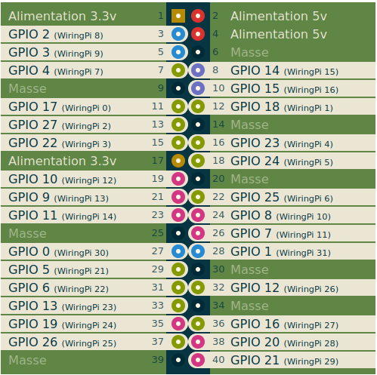 |  | GPIO (Entrée / Sortie générales)  SPI (BUS SPI)  I²C (Bus I²C)  UART (Liaison série asynchrone)  PCM (Code de modulation d’impulsion)  Ground (Masse)  5 v (Alimentation)  3.3 v (Alimentation)
- Vérifiez la présence de la librairie WiringPi sur votre Raspberry Pi
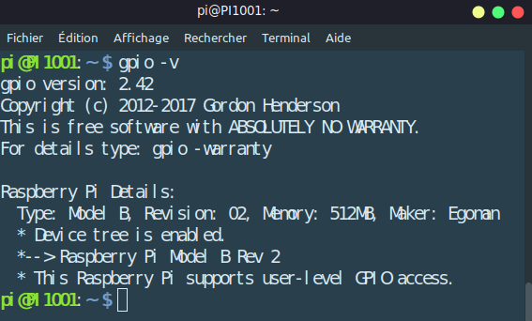
pi@PI3011:~$ gpio -v
- Comparez le brochage avec celui proposé dans le sujet.
pi@PI3011:~$ gpio readall
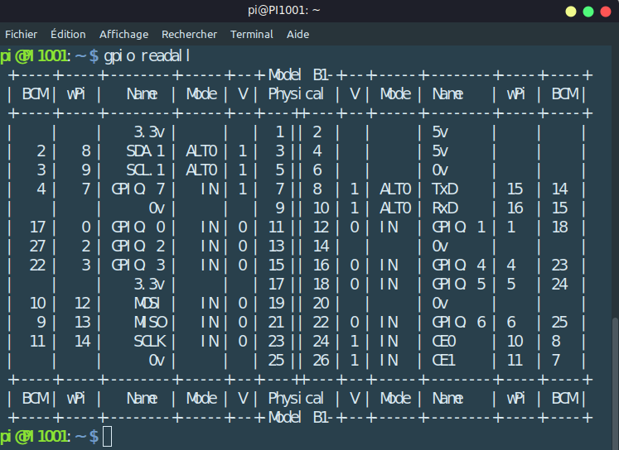
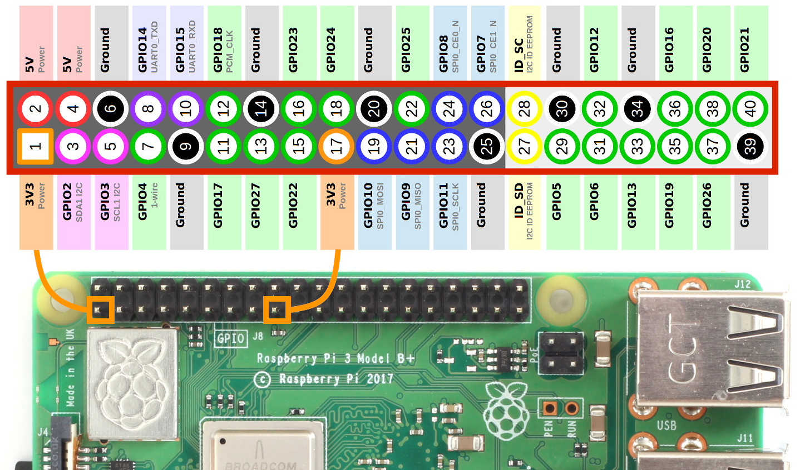
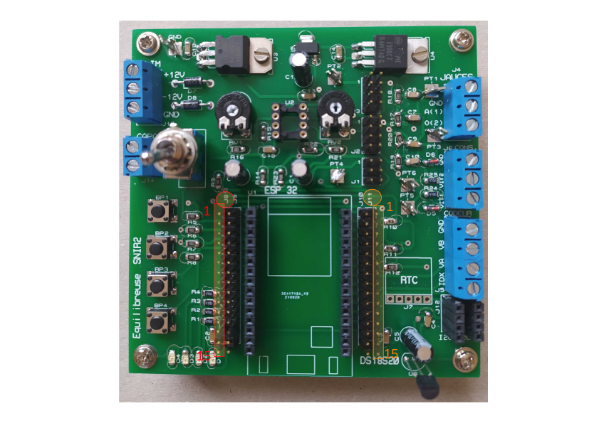
- Testez la librairie WiringPi en bash après avoir réalisé le câblage suivant entre le GPIO du Raspberry et les connecteur J8 et J11 du simulateur de l’Equilibreuse.
Connecteur J8 |  | Raspberry |  | Connecteur J11 |  | Raspberry
J8-1 |  |  |  | J11-1
J8-2 | BP1 | 11 |  | J11-2
J8-3 | BP2 | 12 |  | J11-3
J8-4 | BP3 | 13 |  | J11-4
J8-5 | BP4 | 15 |  | J11-5
J8-6 |  |  |  | J11-6
J8-7 | INT | 24 |  | J11-7
J8-8 |  |  |  | J11-8
J8-9 |  |  |  | J11-9
J8-10 | LED4 | 7 |  | J11-10
J8-11 | LED3 | 22 |  | J11-11
J8-12 | LED2 | 18 |  | J11-12
J8-13 | LED1 | 16 |  | J11-13
J8-14 |  |  |  | J11-14 | GND | 25 (Masse)
J8-15 |  |  |  | J11-15 | VCC | 1 (3.3V)

pi@PI3011:~$ gpio mode 4 out // GPIO4 en sortie (broche 7)
pi@PI3011:~$ gpio write 4 1 // la led1 s’allume
pi@PI3011:~$ gpio write 4 0 // la led1 s’éteint
pi@PI3011:~$ gpio mode 10 in // GPIO12 (broche 28)
pi@PI3011:~$ gpio read 10 // lit l’entrée à refaire en manœuvrant l’interrupteur

Programmation des entrées / sorties avec WiringPi
- Créez un nouveau projet nommé GPIO_Raspi_1 Langage C avec NetBeans. Configurez votre environnement pour que la compilation se fasse sur votre Raspberry Pi.
- Ajoutez a votre projet le lien pour la librairie WiringPi
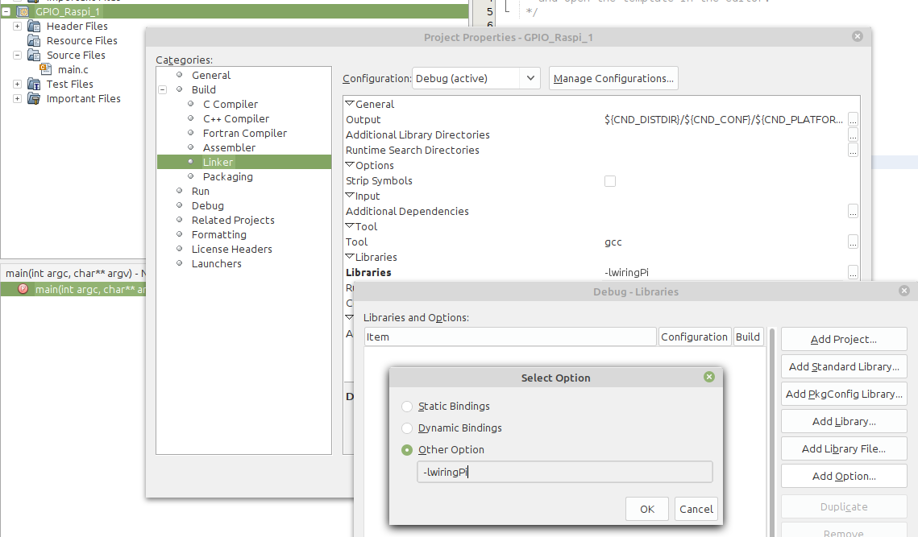
6
5
4
3
2
1
1 | Sélectionner les propriétés de votre projet
2 | Choisir la catégorie Éditeur de lien
3 | Sur la ligne Librairies
4 | Ajouter des options
5 | Choisir Autre Option et saisissez -lwiringPi
6 | Valider avec Ok
- Testez le code suivant :
#include <stdio.h>  #include <stdlib.h>  #include <wiringPi.h>  #include <unistd.h>  #define LED1 4  #define LED2 6  #define LED3 2  #define LED4 7  #define BP1 0  #define BP2 1  #define BP3 2  #define BP4 3  #define INTER 10 | int main(int argc, char** argv)  {  wiringPiSetup();  int indice;  for(indice = LED1 ; indice <= LED4 ; indice++)  pinMode(indice,OUTPUT);  do  {  digitalWrite(LED1,HIGH);  digitalWrite(LED4,LOW);  sleep(1);  digitalWrite(LED1,LOW);  digitalWrite(LED4,HIGH);  sleep(1);  }while(1);  return (EXIT_SUCCESS);  }

Application
- Réalisez un programme qui affiche l’état des boutons poussoirs BP1 à BP4 respectivement sur les diodes électroluminescente LED1 à LED4.
- Modifiez votre programme pour qu’il fonctionne lorsque l’interrupteur est au niveau Haut et que les LEDs ne s’allument pas lorsqu’il est au niveau BAS.
- Réalisez un nouveau programme qui permet de vérifier les tables de vérité suivantes :
Interrupteur = 1 |  |  |  |  |  |  |  | Interrupteur = 0
ET |  |  |  | OU |  |  |  | OU exclusif
BP1 | BP2 | LED1 |  | BP3 | BP4 | LED3 |  | BP3 | BP4 | LED3
0 | 0 | 0 |  | 0 | 0 | 0 |  | 0 | 0 | 0
0 | 1 | 0 |  | 0 | 1 | 1 |  | 0 | 1 | 1
1 | 0 | 0 |  | 1 | 0 | 1 |  | 1 | 0 | 1
1 | 1 | 1 |  | 1 | 1 | 1 |  | 1 | 1 | 0

Bus I²C
La connexion sur le BUS I²C utilise les broches 3 (SDA) et 5 (SCL) pour communiquer avec un périphérique. Ces signaux sont référencés à la masse broches 6 (GND). Le périphérique demande généralement une alimentation broche 1 (3.3 V).
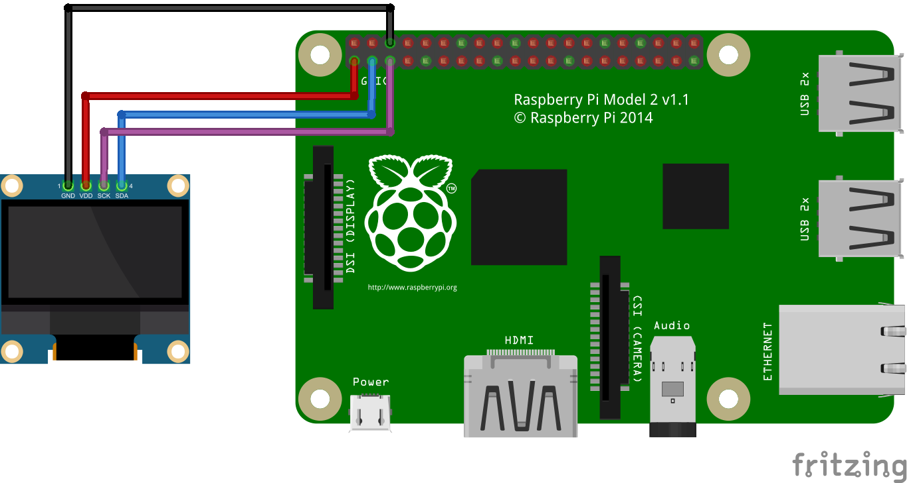
Chaque périphérique possède une adresse sur le bus. Elle est généralement fixé par des cavaliers ou des connexions réalisés par une soudure. Pour connaître cette adresse, vous pouvez utiliser la commande i2cdetect.

pi@PI1004:~$ i2cdetect -y 1 // pour le bus 1 ou i2cdeyect -y 0 sur le bus 0
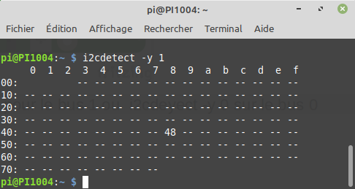
Un périphérique I2c se trouve à l’adresse 0x48 sur le bus I2c n°1.

